Ficha de avaliação sumativa n.º6
Nome: N.º: Turma: Data:
A

Domínio 8 A civilização industrial no século XIX
Subdomínio 8.1. Mundo industrializado e países de difícil industrialização
Subdomínio 8.2. Burgueses e proletários, classes médias e camponeses

Grupo I
A expansão da Revolução Industrial

1. Analisa as figuras.
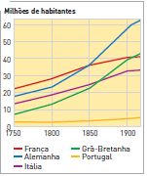
B
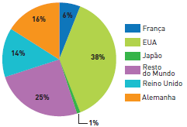
A

1.1. Identifica, com base nos gráficos [FA e FB], as potências industrializadas na segunda metade
do século XIX.
_____________________________________________________________________________
_____________________________________________________________________________
_____________________________________________________________________________

1.2. Explica, com base nos gráficos [FA e FB] e nos conhecimentos adquiridos, o papel da Grã-
-Bretanha no seio dos países industrializados.
_____________________________________________________________________________
_____________________________________________________________________________

1.3. Preenche os espaços em branco com o nome do país que corresponde a cada uma das
seguintes afirmações:
: O fim das estruturas feudais e o desenvolvimento do mercado

nacional. Desenvolvimento das indústrias têxtil e metalúrgica.
: A unificação política do país e a abundância de matérias-primas.

Desenvolvimento da indústria metalúrgica e química.
: Abundância de recursos naturais e a abundante mão de obra

proveniente da Europa. Aposta nos setores energético, siderúrgico, químico e têxtil.
: Fortemente impulsionada pelo Estado, a aposta recaiu nos

setores da siderurgia, do têxtil e da construção naval.

Ficha de avaliação sumativa n.º 6
A
A
Grupo II
A arte: a profusão de movimentos artísticos

1. Observa as imagens.
B
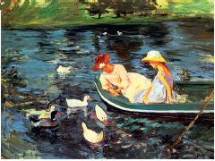
A
Mary Cassat, Verão (c. 1894).

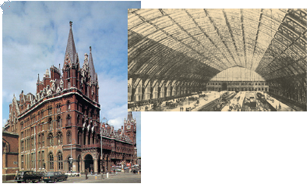

Vista interior da gare de passageiros, obra dos engenheiros Barbow e Roland M. Ordish
(1863-1865).

Estação de Saint-Pancras
(1868-1874), obra do arquiteto
Gilbert Scott, Londres.

  - Identifica a corrente artística do século XIX em que se insere a imagem [FC].
_____________________________________________________________________________

  - Indica três características evidentes na imagem [FC].
_____________________________________________________________________________
_____________________________________________________________________________

1.3. Relaciona a imagem [FD] com o desenvolvimento científico e técnico da segunda metade do século XIX.
_____________________________________________________________________________
_____________________________________________________________________________

Grupo III
Os países de difícil industrialização: o caso português

1. Explica o papel de Mouzinho da Silveira na queda das estruturas feudais do Antigo Regime.
_____________________________________________________________________________
_____________________________________________________________________________
_____________________________________________________________________________
_____________________________________________________________________________
_____________________________________________________________________________
_____________________________________________________________________________
_____________________________________________________________________________
_____________________________________________________________________________

